2015年辽师大附中高三年级模拟考试（精品卷）
文科综合试卷
命题人：高三文科备课组
第Ⅰ卷（选择题，共140分）
一、本卷共35小题，每小题4分，共140分。在每小题给出的四个选项中，只有一项最符合题目的要求。
2014年12月26日，贵广高铁正式运营，沿途美景吸引游客前往。读下图回答1～2题。
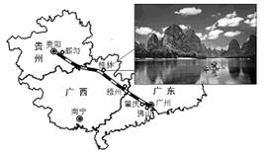

1．贵广高铁全程的桥隧比例达到81%，其主要原因是
A．地貌复杂 B．降低成本 C．客流需求 D．保护耕地
2．游客在桂林看到的峰林景观，其形成的主要外力作用是
A．褶皱隆起 B．风力侵蚀 C．流水溶蚀 D．冰川侵蚀
下图为我国某地农业生产模式图，读图回答3～4题。
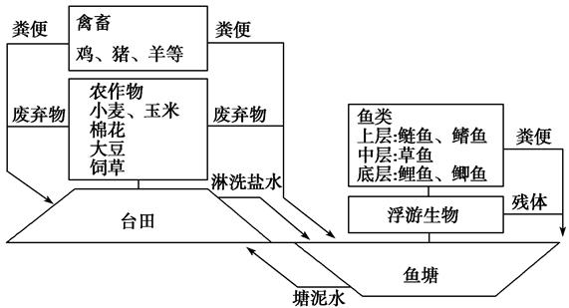

3．该农业生产模式有利于缓解的生态问题是
A．土地荒漠化 B．石质荒漠化 C．土地盐碱化 D．水土流失
4．该农业生产模式适宜发展的农业类型是
A．水田农业 B．旱地农业 C．商品谷物农业 D．绿洲农业
近年来，中国产业转移“西进运动”渐成燎原之势。富士康集团从深圳到郑州等地设立新工业园；惠普公司关闭上海工厂，在重庆设立电脑制造基地……，据此回答5～6题。
5．“西进运动”
A．是以生产成本的地区差异为主要驱动力 B．是西部地区交通条件改善的必然结果
C．代表了工业由分散走向集中的发展方向 D．反映了市场需求对工业的影响减弱
6．“西进运动”的有利影响有
A．促进西部逆城市化的发展 B．导致东部工业化水平降低
C．带动人口大规模向西迁移 D．促进东、西部产业结构调整
小明计划于11月29日至12月2日前往国外某城市进行为期四天的考察学习。图4是他利用手机查询到的当地天气预报截图（图中11月29日最低温为-12℃，最高温为-7℃）。读图回答7～8题。
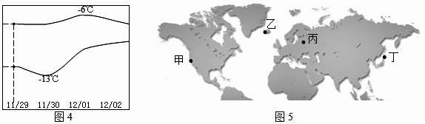
7．小明发现考察学习期间有一日天气晴好，最可能是
A．11月29日 B．11月30日 C．12月1日 D．12月2日
8．图5四城市中，小明最可能前往的是
A．甲 B．乙 C．丙 D．丁
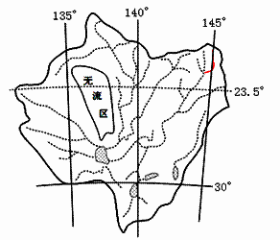
内流河是指不能注入海洋的河流。为内
流河提供径流的区域，称为内流区。无流区
是指基本上不产生地表径流的地区，这类区
域多出现在干旱少雨的地区。读某国家中部
某一内流区位置图（右图），完成9～11题。
R
9．图示无流区的地表景观最可能为
A．牧场 B．梯田
C．盐沼 D．沙漠
10．图中所示的时令河流程最短时期，有可能出现在
A．2月 B．4月
C．7月 D．10月
11．当图中R点接受太阳光直射时，下列说法最可能的是
A．地球公转速度最快 B．我国东海进入休渔期
C．济南趵突泉泉涌量最大 D．北京市物体影子朝西北
12. 下图反映的是在一定时期内某商品的供求量(Q)随价格(P)变化的情况。曲线S为供给曲线，D(指D0、D1、D2)为需求曲线，E为某商品的均衡价格。假定其他条件不变，下列情况中关于均衡价格E变动的描述正确的有
S
D₁
D₀
D₂
E₁
E
E₂
Q₂
Q₀
Q₁
P₁
P₀
P₂
Q
P
O
①当居民当前可支配收入增加时，会导致
均衡价格E向E1 移动
②当居民收入预期不确定时，会导致均衡
价格E向E1 移动
③当某商品未来预期价格上涨时，会导致
均衡价格E向E2 移动
④当某商品的互补商品价格上涨时，会导致均衡价格E向E2 移动
A. ①② B. ②③ C. ③④ D. ①④
13.经济外部性，是企业或个人的某一经济行为，对他人和社会造成的成本与后果不完全由该行为人承担的非市场化影响：使他人或社会受益，而受益者无须花费代价（正外部性）；使他人或社会受损，却没有为此承担成本（负外部性）。下列事件体现经济外部性的是
①某同学购买一双名牌运动鞋，价格非常昂贵，但是穿起来感觉很舒适
②某同学自费注射了流感疫苗，避开流感疫情，其他同学感染机会减少
③某钢铁厂超量排放工业废气，加剧空气污染，政府依法对其进行罚款
④某人购买一只爱夜间尖叫的狗，以排解孤独寂寞，邻居为此购买安眠药
A.①③ B.①④ C.②③ D.②④
14．我国城镇化是由投资引领、由工业化引致的。在城镇化发展过程中，以下经济要素传导的合理顺序是：①投资增加 ②产业发展 ③就业增加 ④人口集中 ⑤城市发展
A.①→②→③→④→⑤ B.③→⑤→④→②→①
C.②→⑤→③→①→④ D.④→①→③→⑤→②
15.当美国开始“第三次工业革命”、德国启动“工业4.0”高科技战略计划时，中国也提出了旨在促进制造业创新发展的长期规划《中国制造2025》，提出了“网络化、数字化、智能化”等关键词，力争到2025年从制造大国迈向制造强国。材料说明我国在促进制造业转型升级中
①运用经济手段进行科学的宏观调控 ②发挥市场在资源配置中的决定作用
③以信息化带动工业化持续健康发展 ④以工业化促进信息化水平显著提升
A. ①④ B.①③ C. ②③ D. ②④
16．2015年初，江苏省两位政协委员向省政协十一届三次会议提交了《关于加快构建江苏省养老服务体系的提案》和《关于推进废旧手机电池回收处理的提案》。据悉，这两份提案的蓝本来源于江苏省两所中学的学生团队“中国青少年模拟政协活动”所做的调研。中学生调研成为政协委员提案蓝本
①彰显政协密切联系群众开放民主的政治自信②表明政协委员由民主选举产生代表群众利益
③体现政协从群众中来到群众中去的工作方法④利于激发中学生政治参与热情和社会责任感
A．①④ B．②③ C．①② D．③④
17.中央组织部创办了共产党员微信、共产党员易信两个平台，设置党建要闻、创新视点、先进典型、特色栏目四大板块内容，重点推送党的建设和组织工作重要部署、重要文件解读、热点问题评析和先进典型等。这两个平台的创办
①创新了党建的方式和手段 ②扩大了党建理论的传播
③是党建理论创新的源泉 ④丰富了党建理论的内涵
A.①② B.①④ C.②④ D.③④
18. 2015年3月24日，中国外文局对外发布《中国国家形象全球调查报告2014》.报告显示，中国国家形象不断上升，领导人形象成为亮点；发展中国家民众对中国发展的认可度更高；海外青年群体对中国评价更为积极；中国形象的中外认知差异持续存在；中外关系影响海外民众对中国的评价。改革开放，塑造了我国大国形象，也锤炼了我们的大国气质。塑造我国的大国形象，锤炼我们的大国气质，需要我们
①顺风而呼，以大国形象主导多边外交活动 ②宁静致远，以平常心态做出正确的价值判断
③海纳百川，以包容心态接纳他国各种文化 ④刚柔相济，以务实作风促进世界和平与发展
A. ①③ B. ②④ C. ①④ D. ③④
19. 2015年3月5日，《中国谜语大会》第二季总决赛在央视一套现场直播，该节目充分挖掘了我国传统灯谜蕴含的历史、人文等元素，又增添了许多以网络用语、高科技术语为内容的当代原创谜语，因此广受关注。这一节目受到广大观众的喜爱和支持的原因是
①文化是民族的，也是世界的 ②该节目传承了优秀的传统文化，满足了人们的精神需要
③该节目勇于创新，体现了时代性
④充分发挥了电视这一文化传播的主要途径的功能扩大了节目的影响力
A．①② B. ①④ C. ②③ D. ②③
20．在经历两年停机维护、加固升级以及数月重启准备后，世界上最大的粒子加速器——欧洲大型强子对撞机于2015年4 月5日正式开启第二阶段运行。它通过超导磁铁加速并碰撞粒子，可在微观尺度上还原宇宙大爆炸后的宇宙初期形态，帮助科学家研究宇宙起源并寻找新粒子。这表明
A.实践活动的历史性决定了人类认识活动的无限性
B.认识的日益完善成为实践不断向前发展的动力
C.人类可以从认识到实践的多次反复中发现和发展真理
D.科学实验是推动认识向前发展的最基本的实践方式
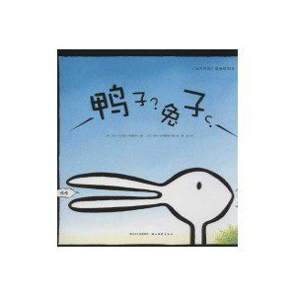
21．漫画《鸭子？兔子？》反映的哲学道理是
- 意识活动具有自觉选择性 ② 意识活动具有主动创造性
- 认识主体反映具有差异性 ④ 认识客体具有复杂多变性
A ①② B ②④ C①③ D ③④

22. 过去的一年，习近平多次在公开讲话中引经据典，很多古语名句富含哲理，给人启迪。下列对古语名句的哲学寓意理解正确的是
①天下难事，必作于易；天下大事，必作于细——抓住时机，促成质变 ②明者因时而变，知者随事而至——事物是变化发展的 ③履不必同，期于适足；治不必同，期于利民——矛盾具有特殊性 ④伤其十指，不如断其一指——看问题要分清主流和支流
A ①② B ②③ C ①④ D ③④
23.某地人大常委会的报告是一首五言长诗，长达6000字，一韵到底，有评论指出，政治报告重在时政阐述，应该严肃、缜密，而用长于浪漫、夸张的诗歌形式去表现是“惊险的一跃”，如果跳跃不成功，那摔坏的一定不是形式，而是形式的拥有者。该评论给我们的哲学启示是
①形式和内容既具有对立性，又具有统一性 ②内容决定了形式的具体性，不具有多样性
③形式表现内容具有规律性，不具有随意性 ④形式表现内容具有稳定性，不具有创新性
A ①④ B. .①③ C.②③ D.②④
24．《礼记》多数篇章是孔子弟子的作品，其中写道：“君天下曰天子。”董仲舒在《春秋繁露·顺命》中写道：“皇天佑而子之，号称天子。”以上两种对“天子”的说法
A．都具有浓厚的君主专制主义的色彩 B、都反映了民贵君轻的民本思想
C、都体现了天子受命于天的思想 D、都反映了君主是最高统治者的思想
25．《宋会要辑稿》载：“（宋高宗时）土豪大姓、诸色人就耕淮南，开垦荒闲田地归官庄者，岁收谷麦两熟，欲只理一熟。如稻田又种麦，仍只理稻，其麦佃户得收。”这说明
A、生产技术的进步促进了土地的大规模开发B、生产技术的进步减轻了地主对农民的剥削
C、生产技术的进步增加了地主的收入 D、生产技术的进步并不提高农民的生产积极性
26．中国古代的社会结构是建立在自给自足的小农经济基础上的，生息老死与自然村很少迁徙的人们，习惯于本地的生活，也习惯于本地的风俗，血缘关系和长老权威发挥着很重要的作用。因此，适应这种社会结构的思想意识便显得非常重要。下列最符合材料中思想意识形态要求的是
A、儒家思想 B、道家思想 C、墨家思想 D、法家思想
27．中国近代外交家黎庶昌任职伦敦八载，上《敬陈管见折》，其认为：“轮船、火车、电报、信局、自来水火、电器等公司之设，实辟天地来未有之奇，而裨益于民生日用者甚巨，虽有圣智，亦莫之能违矣。”“凡事皆由上下议院商定，国王签押而行之，君民一体，颇与三代大同。”其观点为
A、学习西方技术是历史发展的必然 B、西方技术的传播改变了中国传统制度
C、清政府不重视西方技术的使用 D、体现了洋务派当时的主张
28．刘新宇在《论抗日战争对中国历史进程的影响》中指出：“抗日战争引起了中国社会各阶级、各阶层的重新分化和组合，为后来国共两党的进退埋下了伏笔。”以下表述不符合历史事实的是
A、抗战初期，大多数中国人认同国民党的正统地位
B、抗战期间，中国共产党赢得了中国农民的普遍支持
C、随着抗战的进行，国民党的群众基础日渐流失
D、抗战期间，各民主党派从对国民党的认同发展到脱离对国民党的依附
29．新中国成立后，中央人民政府系统共有副部长以上干部500名，其中非共产党员人士约1/3以上，而在中央人民政府副主席、委员、政务院副总理、委员，及一些部委中，非共产党员人士占到1/2或1/2以上。这个高级领导干部的阵容
A、反映了新中国的基本政治制度特点 B、说明政协是协商国家大政方针的机构
C、体现了中国共产党领导下的多党合作制 D、体现了政权机构的运行机制
30．《十二铜表法》规定：“树枝越界的，应修剪至离地十五尺，使树阴不至影响邻地，如树木因风吹倾斜于邻地，邻地所有人亦可诉诸处理……橡树的果实落于邻地时，得入邻地拾取之。”这表明《十二铜表法》
A、注重环保和保持交通通畅 B、保护财产所有者的利益
C、注意协调人与人之间的关系 D、注意规范人们的日常行为
31．“在民主制中，没有专门的领导阶层，领袖人物取决于人民的喜好……以及把政治策略建立在可‘销售’的东西之上，这就使政治领导受到了削弱。……除非哲学家成为我们的国王……否则，我们的国家将永无宁日。”该学者对希腊民主政治的看法中，哪一项是不正确的
A、该学者对希腊民主制度给予了否定 B、其揭示了希腊民主制的弊端
C、认为应将政治权利和哲学理智结合 D、认为希腊民主制下领导阶层受到限制
32．幸福是一个伦理概念，有学者称“基督徒们要尽千辛万苦追求的幸福不过是一种疯狂和愚蠢而已，我实在看不出你们为什么把一个按照自己身份、教育、本性而生活的人称为不幸。”这是哪一时期学者的观点
A、希腊智者运动时期 B、文艺复兴时期 C、宗教改革运动时期 D、启蒙运动时期
33．1848欧洲革命中，法国的临时政府就曾成立国立工厂，当时巴黎加入国立工厂的失业或无业的劳动群众曾多达12万人。不管他们原来的职业如何，他们都参加修桥铺路、扫街种树等工作。政府此举
A、体现了自由主义经济思想 B、效仿罗斯福新政内容
C、体现了凯恩斯主义思想 D、完全克服了当时的经济危机
34．毛泽东说：“作为观念形成的文艺作品，都是一定的社会生活在人类头脑中反映的产物。”以下类型的文学对应关系正确的是
A、理性王国的建立催生了浪漫主义作品
B、现实主义作品反映了工业革命后社会矛盾的尖锐
C、第三次科技革命带来的社会变化产生了现代主义
D、在苏联卫国战争的背景下，诞生了《钢铁是怎样炼成的》
35．有学者认为，在全球化过程中“政府间国际组织成为全球性规则的制定者和监督实施者、全球性问题的管理者和全球性争端的解决者。”WTO在其《关于解决争端的规则与程序的谅解》中，全面规定了WTO解决贸易争端的政治方法、法律方法、裁决执行与监督以及救济办法等，并专门设立了争端解决机构。据此可知全球化背景下
A、政府间国际组织已经成为国际社会的主要行为体
B、国内规则与国际规则保持一致才能有合作和发展
C、国家主权在许多领域正向政府间的国际组织转移
D、国家主权在全球性规则下不应该也不适合于妥协
第Ⅱ卷（非选择题，共160分）
二、本卷包括必考题和选考题两部分，第36题~41题为必考题，每个试题考试都必须作答，第42题~48题为选考题，考生根据需求作答。
36．(26分)珠海座落在珠江三角洲的南部前缘，珠江口西岸，陆地面积1630平方公里，大小岛屿146个，是珠江三角洲上海洋面积最大、海岸线最长的城市。读图及文字材料，回答下列问题。
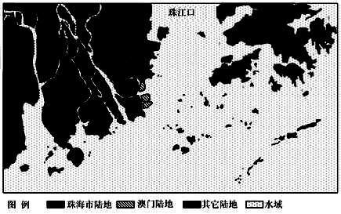
（

（1）简述珠海市陆地分散的主要原因。(4分)
（2）1980年成立珠海经济特区之后，大批建设者来到特区。至2010年末，珠海市总人口为149.12万人，比1979年增113.05万人。说出珠海市人口变化的主要特点，并分析原因。(6分)

（3）2014年11月11日至16日第十届中国航空航天博览会在珠海举办。它是唯一由中国政府批准举办的国际性专业航空航天展览，以实物展示、贸易洽谈、学术交流和飞行表演为主，也是世界五大最具国际影响力的航展之一。分析在珠海举办航展的有利条件。(8分)

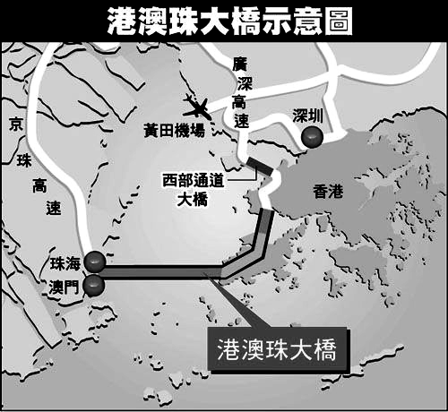

（4）港珠澳大桥连接香港大屿山、澳门半岛和广东省珠海市，规划于2016年底建成通车。全长为49.968公里，主体工程“海中桥隧”长35.578公里。工程浩大，是迄今行业内最大的投资项目，对促进香港、澳门和珠江三角洲地区经济的进一步发展具有重要影响。读下图，简要评价港珠澳大桥建设产生的影响。(8分)

37．(20分)阅读材料，回答下列问题。
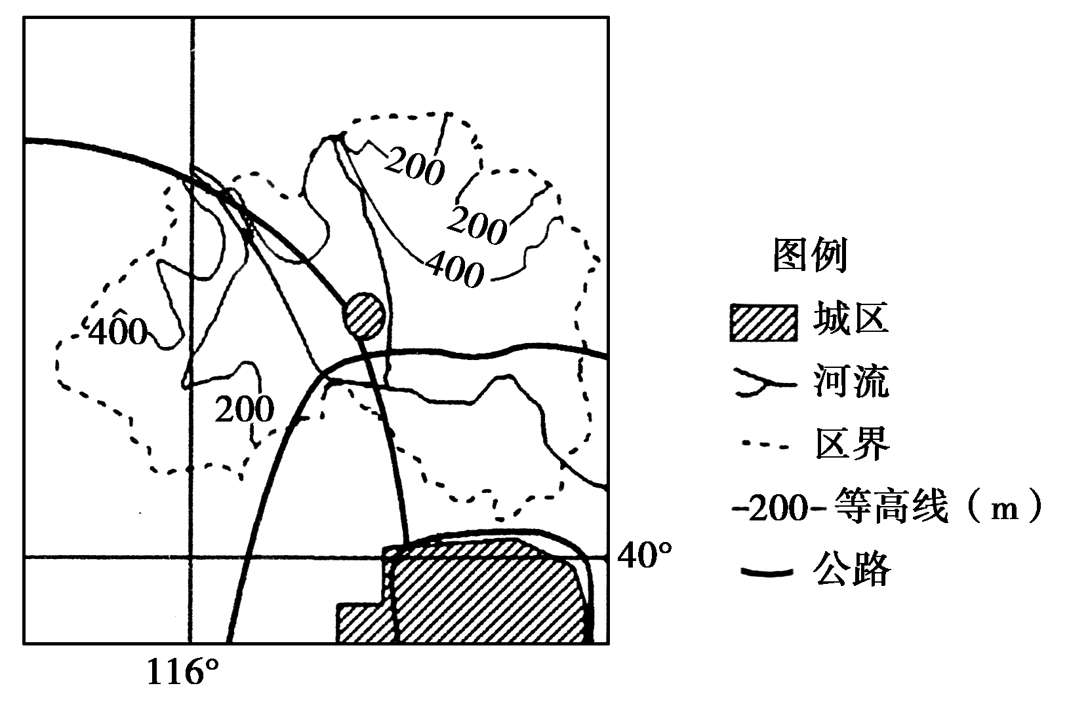
材料一 下图为我国某区域简图及该区域气候资料统计图。
200
400

材料二 草莓属多年生草本植物，果实鲜红多汁，被誉为“水果皇后”。草莓喜温暖，适合种在阳光充足的地区。我国野生草莓资源丰富，但普遍种植的是国外品种，如燕香、冬香等日系草莓。草莓不适合运输、储存，可加工为果酱、果汁或草莓酒等。我国草莓主要以销售鲜果为主，很少用于加工。
材料三 下图为草莓立体栽培景观图。
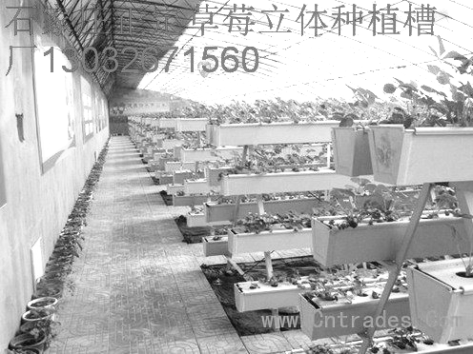
(1)简述材料一图示区域的地形特征，并分析地形对该区域冬春季气候的影响。(4分)
(2)材料一图示区域是我国高档草莓的主产区，试分析其有利于草莓生产的条件。(6分)
(3)近年来大棚草莓栽培逐渐兴起，简答大棚草莓进一步提高市场竞争力的主要措施。(4分)
(4)结合材料二试对我国草莓产业的发展提出一些合理的建议。(6分)

38.（26分）结合材料，回答问题。
材料一 2008-2014年我国社会消费品零售总额及增幅变动情况
增幅（单位：%） 总额（单位：亿元）

近年来，随着经济发展和收入的增加，国人的海外购物也非常火热。在很多赴日旅游的中国消费者抢购名单中，一种具有除臭、冲洗、烘干、抗菌甚至臀部按摩功能的马桶盖成为人们的“必买”之一，甚至在很多经常有中国旅游团光顾的日本电器店中已经频频出现断货现象。从日本的电饭煲到马桶盖，都归属于所谓的传统产业，但它们能否再次崛起，取决于技术和理念的创新。摩根大通中国首席经济学家表示，中国更需要的是德国和日本式的创新，而不是美国式创新，提高现有制造业的效率与质量，要比开拓一个全新的领域，对于中国来说更现实。
材料二
“互联网+”战略就是通过互联网的平台，利用信息通信技术，把互联网和包括传统行业在内的各行各业结合起来，在新的领域创造一种新的生态。简单地说就是“互联网+XX传统行业=互联网XX行业”为适应“互联网+”的经济新生态，十二届人大三次会议“政府工作报告”中提出， 制定“互联网+”行动计划，推动移动互联网、云计算、大数据、物联网等与企业结合。众多企业将发挥互联网优化和集成作用，将互联网的创新成果之中网络科技的发展，丰富了公民的政治生活，使人人拥有无线“麦克风”，随时随地“参政议政”。各级政府重视社情民意，不断改进工作，促进了我国民主政治的新发展。
（1）请你判断出A、B两条虚折线中哪一条是2008年-2014年我国社会消费品零售总额的增幅变动图，并概述材料一中经济现象的成因。中国疯狂海外购物对我国企业和消费者有何启示？（14分）
（2）结合信息二，用《政治生活》知识分析公民与政府应如何促进我国民主政治新发展。（12分）

39.（26分）结合材料，回答问题。
材料 “离乱中寻觅一张安静的书桌，未曾向洋已经砺就了锋锷。受命之日，寝不安席，当年吴钩，申城淬火，十月出塞，大器初成。一句嘱托，许下了一生；一声巨响，惊诧了世界；一个名字，荡涤了人心。”他是中国科学院学部委员(院士)，国家最高科技奖获得者,他是89岁高龄的于敏。34岁年轻有为的于敏，带领他的原子核理论研究小组，正处在重大成果突破的关键时刻。为了加快氢弹的突破，1961年1月，于敏被国家选派参加氢弹理论的预先研究。“国家兴亡、匹夫有责，我不能有另一种选择。”于敏毫不犹豫地表示服从分配。“这次改变决定了我的一生。”从事氢弹的研究，是于敏一生中最重大的转折。经过多年的潜心研究，一次次陷入困境又一次次突出重围，经历了我国核武器研究史上著名的“百日会战”之后，于敏带领的科研队伍终于实现了氢弹原理的重大突破。从原子弹到氢弹，中国只用了两年零八个月，这是世界上最快的速度。于敏一生只有两次公开露面，一次是1999年，国家为两弹一星元勋授奖，另外一次是2015年1月9日，国家科技奖颁奖，于敏成为最高科技奖的唯一获得者。甚至直到今天，他的事迹也鲜见于报端.于敏虽然是一位大物理学家，但他最大的爱好是中国历史、古典文学和京剧。他从小就会背不少古诗词。他喜欢读的书有《资治通鉴》、《史记》、《汉书》、《三国志》、《三国演义》、《红楼梦》等等。儿子于辛说，父亲最崇拜的历史人物就是诸葛亮和岳飞。诸葛亮的“淡泊明志，宁静致远”是他座右铭，也从小就教育子女“只有淡泊名利、潜心做事，才能有所成”。而父亲教会他心爱的孙子的第一首诗，就是岳飞的《满江红》。他的学生不止一次的说，老师身上最大的特点就是“爱国”。
（1）结合材料，从文化功能的角度阐释优秀的传统文化对我们的深远影响。（12分）
（2）结合材料，分析于敏的事迹对我们青少年学生会产生怎样的价值引领？（8分）
（3）科学家于敏是当代培育和践行社会主义核心价值观的杰出代表。社会主义核心价值观包括国家层面、社会层面和个人层面的价值目标。某班级召开以爱国·敬业·诚信·友善为主题班会，请运用生活与哲学的知识,为我们应怎样努力成为一个友善的人提出三点要求。(6分)

40、阅读材料，回答问题（25分）
材料一：据统计，1912-1916年，北京政府颁布的发展实业的条例、章程、细则、法规等达八十多项，如《暂行工厂通则》《公司条例》《商人条例》《矿业条例》等，涉及农业、工业、商业、矿业、渔业、林业等很多方面……20世纪30年代，上海安乐纺织厂成立毛纺部生产英雄牌绒线。当时英国的蜜蜂牌、飞艇牌绒线风靡市场，安乐厂为了竞争市场大做广告，在广播电台精彩节目中插队播广告，对各大绒线商店百货店免费赠送新颖霓虹灯广告，在公共汽车车身上做英雄牌绒线的彩画……宣传活动的成功使英雄牌绒线声誉鹊起，在消费者心目中留下了深刻印象，从而打破了英国绒线独霸市场的地位。荣氏兄弟经营的面粉则采取有奖促销手段——在部分袋装面粉中塞入一个铜板，以博取顾客的中彩心理，从而打开、占领市场。
——《中国近代资本主义的学术研究与中学历史教学》
材料二：1953年6月，中共中央根据中央统战部的调查，起草了《关于利用、限制、改造资本主义工商业的意见》。……到1954年底，主要的大型私营工业企业多数已经通过公私合营的方式转为为公私合营企业……1955年下半年，不少大中城市出现了资本主义工商业全行业公私合营的趋势。……在1956年的第一季度末，全国全行业公私合营的私营工业已达到99%，私营商业达到85%，基本上完成了对资本主义所有制的社会主义改造。
——《1953：对资本主义工商业的社会主义改造的开始》
（1）史学界认为1914-1936年的22年是中国近代经济增长最快的时期，请结合材料一和所学知识，分析其快速发展的主要原因。（15分）
（2）根据材料二并结合所学知识，指出我国对资本主义工商业改造的特点及影响（10分）

41、（12分）阅读材料，回答问题：
下面两图分别为明朝北京城和19世纪英国伦敦城布局图，结合所学知识分析中、英两国城市布局各自的特点以及造成差别的原因，并指出其差别对世界格局演变的影响。
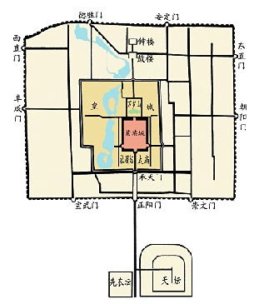
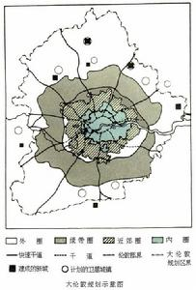

请考生在第42、43、44三道地理题中任选一题作答，若多做，则按所做的第一题计分。作答时用2B铅笔在答题卡上将所选题目的题号涂黑。
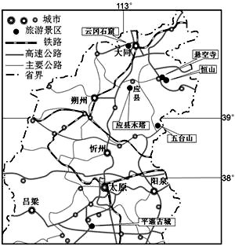
42．(10分)【旅游地理】阅读材料，完成下列要求。
应县木塔是中国现存最高最古的一座木构塔式建筑，为全国重点文物保护单位。平遥古城拥有中国最完整的城墙，还有3000多处明清院落，72条街巷等，是世界文化遗产。下图为山西省部分区域旅游交通分布图。
简述应县木塔和平遥古城每年接待游客数量差异，并分析其主要原因。

43．(10分)【自然灾害与防治】阅读图文资料，回答问题。
图12为某大河流域及河段平均流量统计图。
说明该河流易发生洪水泛滥的季节及自然原因。
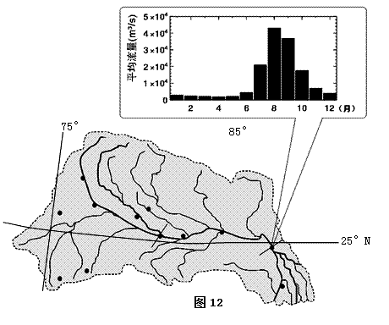

44．(10分)【环境保护】
阅读材料，回答下列问题。
有一种蓝，它不是普鲁士蓝，也不是蒂凡尼蓝；它不是大海的蔚蓝，也不是蓝莓的深蓝；它叫“APEC蓝 ”，曾用名“08奥运蓝”，它属于北京!在亚太经合组织(英语缩写APEC)第22次领导人非正式会议召开期间，在大家的努力下，北京终于一扫雾霾，绽放出蓝色的天空，简称为“APEC蓝”！“人努力，天帮忙”，这是习近平总书记在2014年1 1月10日欢迎晚宴致辞中总结出“APEC蓝”的成功原因。
(1)“APEC蓝”形成的“天帮忙”指的可能是什么。(6分)
(2)为留住“APEC蓝”，列举个人能做的“人努力”。(4 分)
请考生在第45、46、47、48四道历史题中任选一题作答，若多做，则按所做的第一题计分。作答时用2B铅笔在答题卡上把所选题目的题号涂黑。
45、【历史上重大改革问眸】
第二次鸦片战争后，帝国教育改革出现两类公立学堂，一曰“皇堂”，二曰“西堂”。“皇堂”，保证满清皇室的皇子们在未谙人事时就在教育上获得最严格的训练，他们每天凌晨起床，由宫内唯一的太师授课。第一堂课是中国文学，中国文学课要上两个小时，然后是用满族的通古斯语和蒙古语作文。……接下来的课程是在“谙达”（满语，教习皇子皇孙弓马、国语的人）辅导下进行马、步、箭等竞技运动。
“西堂”在一定程度上是由政府资助的，除教授有关“四书五经”之类的东西外，专门修习其他诸如数学或自然科学之类西方课程，“中学”教授中国历史和孔圣人及其他先贤们的著作，“西学”则用英文、法文或日文教习，此类教师虽非国子监毕业，但大都有出国研习经历，他们普遍受到当地满清高官的尊敬和另眼相待。“西堂”的学生们每月还能从政府那儿领到一笔小小的生活补贴，大约为一元或一元五。另外，他们在学堂还有一间免费的住处。
——摘编自香港记者自由通讯汇编《帝国的回忆》
（1）根据材料，比较清朝“皇堂”与“西堂”的办学特点。（9 分）
（2）根据材料并结合所学知识，简析清朝“西堂”出现的背景。（6 分）

46、【近代社会的民主思想与实践】
材料一 国家是活生生的上帝。国家是人造物体，国家负责维持安全的秩序，保护订立契约。 ……人们将自己的权利一次性全部转让给国家，于是国家就成为拥有最高权力而存在。个人应绝对服从君主的绝对权威，以免产生冲突矛盾。法律和道德规范对主权者不应有任何限制。 ……主权者应该拥有的12项权力。其中，包括臣民如果不得到君主的允许，便不能抛弃君主政体，返回乌合之众的混乱状态，臣民还必须心甘情愿地声明承认主权者的一切行为，如果反抗就可能被杀死，主权者还有权决定财产权问题等。主权者的权威是绝对而不容置疑的。 ——霍布斯 《利维坦》
材料二 社会契约的根本目的，是建立共同体，使人联合，并在联合中保持每个人的自由。这样，人就放弃了天然的自由，而选择了约定的自由。出于理性的选择，人们交出自己的权利，通过订立契约，诉诸国家权力来解决彼此的冲突。它用全部共同的力量来捍卫和保护每个结合者的人身和财产，每个人虽与众人结合，却能从其他人那里获得自己所丧失的一切东西的等价物以及更大的力量来保全自己的所有。 ……把个人的天赋权利转让给共同体，这种转让当然是有条件的，它的条件是：共同体应符合全体人民的公共意志。……国家的权力应符合公意，这样的共同体人民才能服从，人民服从共同体实际上就是服从自己的理性，因为公意是按照人的理性原则确立的。如果每个人都按公意行动，就保证了个人的自由。自由是按自己的理性做事，国家的职责是执行公意，所以必须有一种普遍的强制性的力量，而主权便是这样一种强制性的统治权力。 ——卢梭 《社会契约论》
（1）根据材料一，分析霍布斯的主要观点。（ 5 分）
（2）根据所学知识概括材料二中的主要观点，并指出卢梭比霍布斯的进步之处。（ 10 分）
47、【二十世纪的战争与和平】
材料一 1945-1999 年联合国安理会常任理事国行使否决权次数基本情况
领域 | 时段分布情况 |  | 常任理事国分布情况 |  |  |  |  | 合计
领域 | 1945-1989 | 1990-1999 | 苏（俄罗斯） | 美 | 中 | 英 | 法 | 合计
和平解决争端和国内冲突 | 174 | 9 | 64 | 66 | 3 | 32 | 18 | 183
会员国加入 | 59 | 0 | 51 | 6 | 2 | 0 | 0 | 59
其他 | 47 | 13 | 11 | 20 | 19 | 4 | 6 | 60
材料二 作为台湾当局的“邦交国”危地马拉自1993年开始，每年度在联合国与他国一起签署有关支持台湾重返联合国的提案。在中国政府多次敦促和警告之下，危政府没有改变态度。1997年1月10日，以安理会审议关于向危地马拉派遣维和军事观察员的决议草案时，中国投了否决票。此后，经过双方多次磋商，危政府许诺遵守“一个中国”原则，1998年1月20日，中国政府投票同意决议。美国《华盛顿邮报》撰文称：“中国在处理国际关系时，开始采取积极反对的立场。”
——《建构和平——对联合国外交行为的演进》
（1）否决权制度是联合国安理会表决制度的核心。结合所学知识，指出否决制度形成的背景。根据材料一，概括1945-1999年否决权行使情况的主要特点。（10分）
（2）结合材料二和所学知识，简评中国对危地马拉决议否决权的行使。（5分）

48、【中外历史人物评说】
材料一 “孝友为家庭之祥瑞，凡所称因果报应，他事或不尽验，独孝友则立获吉庆，反是则立获殃祸，无不验者。”“吾家子侄半耕半读，以守先人之旧，慎无存半点官气。不许坐轿，不许唤人取水添柴等事。其拾柴收粪等事，必须一一为之，插田莳禾等事，亦时时学习之。”“一家能勤敬，虽乱世亦有兴旺气象，一身能勤敬，虽愚人亦有贤知风味。”“吾家现虽鼎盛，不可忘寒士家风味，子弟力戒傲惰。戒傲以不大声骂仆以为首，戒惰以不晏起为首。”
——《曾国藩家书》
材料二 民国学者郭斌和教授认为：“曾文正，即我国旧有教育理想与制度下所产生的最良之果之一，故能才德兼备，文武兼资。求一平均发展道德文章事功三才之成就，可与文正相比者，实不数数觏。”辛亥革命后，一些革命党人说他“开就地正法之先河”，是遗臭万年的汉奸。
——《曾文正与中国文化》
（1）根据材料一，概括指出曾国藩的主要教育思想。（6 分）
（2）根据材料二，概括指出郭斌和与革命党人评价曾国藩的角度。我们应依据何种标准评价曾国藩，并指出影响评价人物的主要因素。（9 分）

地理参考答案 1—5 ACCBA 6—10 DBCDC 11.D
36．（1）位于珠江入海口，河网密布；（2分）濒临海洋，多岛屿。（2分）
（2）增长速度快，以人口迁入为主 。（2分） 经济特区的优惠政策，经济发展快（城市化速度 快），就业机会多（生活水平高）。（4分）
（3）珠海位于珠江三角洲地区，地形较平坦；举办期间降水少，天气晴朗，利于航展展览（飞行表演、参观等）；海、陆、空交通便利；国家政策扶植（我国航空航天业的发展）等 （每点2分，共8分）
（4）利：完善了粤港澳地区的综合运输体系；使珠海西岸地区与香港地区的经济、社会联系更加密切，促进珠江两岸社会经济协调发展；保持港澳地区的繁荣与稳定，提升珠江三角洲地区的综合竞争能力。（6分） 弊1.耗资巨大 2.施工中会造成环境生态的破坏 （2分）
37．(1)地形特征：以平原为主，地势西北高东南低，西部、北部为低山丘陵。（2分）对气候的影响：受西部、北部山脉影响，该地冬季气温相对较高，春季气温回升快。（2分）
(2)自然条件：平原面积大，地势较平坦；日照时数多，光照充足，热量条件较好；河流流经，水源充足。（4分） 社会经济条件：在北京市周边，市场广阔，科技较发达；公路交叉分布，交通便利；政策扶持等。（2分）
(3)提高栽种技术，增加光照强度，适度增大室内的昼夜温差；增加室内CO2浓度；防虫害等（4分）
(4)制定生产标准，严格管理，提高品质；增加科技投入，研发优质新品种；创品牌，提高专业化、集约化程度，提升市场竞争力；完善产业链，进行深加工，促进产业发展，提高农民收入。（6分）
42．差异：应县木塔每年接待游客数量少于平遥古城（2分）
原因：应县木塔：交通通达度低；景点知名度较低；景点数量少，类型单一；地区接待能力有限。平遥古城：交通通达度较高；景点知名度高；景点数量多，类型多样；地区接待能力较高。（8分）
43． 夏季（或夏秋季，2分）（该河流主要分布在热带季风气候区）夏季受西南季风影响，降水量大且集中，（2分）北部有地形雨与高山冰雪融水汇入（2分），水系形状致使南北支流同期汇水量过大，（2分）地势较地平，排水不畅（2分）
44．（1）大风；降水；地面升温，逆温消失，空气对流旺盛等（每点2分，共6分）
（2）出行尽可能利用公共交通、或骑自行车、或步行；节约（或适度消费）、清洁消费；积极参与绿化；增强环保意识等（每点2分，答对2点即可得4分）。
历史参考答案 DCAAB CDABC BC
40、（1）北洋政府和南京国民政府的推动；民间反帝爱国运动的推动；民族企业家实业救国思想、自强不息、勇于开拓的精神；灵活多变的经济策略；小农经济持续瓦解，带来劳动力和市场因素。（5点，每点3分。若答一战期间，欧列强放松了对中国的经济侵略，给2分）
（2）特点：和平方式，逐步过渡，与工业化同时并举（6分）影响：社会主义公有制确立，使我国进入社会主义初级阶段，有利于巩固社会主义制度；解放生产力，为工业化奠定基础。（4分）
41、特点：英国城市具有开放性、经济功能强。北京城具有封闭性、政治色彩浓的特点。（4分）原因：英国：资本主义制度保障，工业革命推动，人文主义的思想解放了人们的思想。（3分）中国：封建君主专制在强化，小农经济具有封闭性，闭关锁国政策影响，儒家传统文化思想（理学占主导）。（3分）影响：英国加紧对外侵略扩张，中国逐渐闭关锁国，落后于世界大势。（2分）
45．（15分）（1）特点：从教学内容看，皇堂重传统国学教育，西堂偏重西学教育；从培养目标看，皇堂旨在培养满清贵族子弟以保证其统治需要，西堂重在培养实用人才；从学堂教师看，皇堂是国子监传统儒家学者，西堂是有出国留学经历的近代人才。（9分）
（2）背景：鸦片战争后，中外文化教育交流频繁；（3分）面对民族危机，清政府开展洋务运动，进行教育改革以自救。（3分）
46．（15分）（1）否定君权神授，国家是根据契约建立；国家的成立为了保护人民的生命财产和自由；君主具有绝对的权力，不受契约的约束；人民不能反抗君主；人民将权利让渡给国家。（5分）
（2）观点：国家根据契约建立，维护全体人民的公共意志（生命财产和自由）；国家的统治应体现全体人民的意志；公民有权推翻不合格政府和国家；人生来就是自由平等的。（6分）
进步：人民签订契约时，只是部分出让权利，人民有权推翻不合格政府；国家统治者应遵守社会契约的内容，不能违背。（4分）
47．（15分）（1）背景：总结国联失败的教训；二战改变了大国的力量对比；战后维护世界和平的需要。（6分）特点：和平解决争端和国内冲突问题为主；苏联和美国投否决票最多，中国最少；冷战时期否决权使用次数远远大于冷战结束后；英、法与美国步调常常一致。（4分）
（2）中国行使否决权既坚持国家主权原则又尊重联合国维护和平的宗旨；中国行使否决权体现了原则性与策略性相结合；中国慎用否决权，展现了负责任大国的形象。（5分）
48．（15分）（1）主要教育思想：孝友；耕读；勤敬；戒傲惰。（6分）
（2）评价角度：郭斌和从曾国藩是中国传统文化之荣的角度评价的。革命党人是从曾国藩镇压农民运动和镇压人民反侵略运动的角度评价的。
标准：坚持历史唯物主义观点，一分为二，全面评价。
影响因素：研究者的阶级立场、史料占有情况、时代性、评价角度等。（9分）
政治答案：12——17 DDABAA 18——23 BCACBB
38. 选择A. 原因：①收入是消费的基础和前提。随着我国经济的稳定增长和居民收入的不断增加，我国国内消费持续增长。（2分）②国内消费增幅下降受多种因素影响，“海淘”的快速发展在一定程度上影响了我国国内消费需求的进一步增长。（2分）
企业：贸易全球化是经济全球化的重要表现，“出国购物热”使国内企业面临更大的挑战。我国企业应顺应经济全球化要求，制定正确战略、提高自主创新能力、树立良好的信誉和形象，形成自身的竞争优势。（3分）
消费者：“出国购物热”为消费者提供了更多的消费选择，能更好地满足其消费需求。“出国购物热”消费者也要树立正确的消费观，避免盲从，理性消费。（3分）
（2）①我国是人民民主专政的社会主义国家，一切权力属于人民，人民民主具有广泛性、真实性，公民通过网络科技可以参与民主决策、民主管理、民主监督；②公民利用网络参与政治生活，应坚持权利与义务的统一、个人利益与国家利益相结合的原则。③政府是权力机关的执行机关，国家行政机关，应对人民负责，依法行政，审慎用权，坚持科学、民主、依法决策，自觉接受监督。④坚持党的领导、人民当家作主、依法治国的统一，促进了我国民主政治的新发展。（每点3分）
39. （1）①价值观对人们的行为具有制约、导向作用，正确的价值观对我们人生道路的选择具有促进作用。科学家于敏在祖国需要自己时，以爱国为核心，树立了正确的价值观，②要站在最广大人民的立场上做出正确的价值判断和价值选择，于敏是人生经历中，始终以人民利益为根本，以祖国需要为根本，做出了正确的价值判断和价值选择。③人生真正价值在于对社会的贡献，于敏的事迹告诉我们要在奉献和贡献中，在社会与个人的统一中实现人生价值。
（2）优秀的传统文化可以丰富人的精神世界、增强人的精神力量，促进人的全面发展。所以我们需要从优秀的传统文化中汲取营养。②传统文化是民族生存和发展的精神纽带、精神根基，我们个人道德品质的形成离不开对传统文化的继承和发展。科学家于敏坚持每天对传统文化的学习，才塑造了他自身优良的道德品质，成就了他伟大的事迹。③以爱国主义为核心的民族精神是我们优秀传统文化的结晶，于敏的身上始终洋溢着爱国主义的民族精神，也源于他对优秀传统文化的继承。④对传统文化的继承和发展，也有利于培育和践行社会主义核心价值观，有利于提高公民的道德素质，树立正确的世界观、人生观和价值观。
（3）①意识具有能动性要求我们树立正确的思想意识，不断提高思想道德认识水平，用正确的态度处理人际关系。 ②实践具有直接现实性，做友善之人要重视实践，身体力行。
③量变是质变的必要准备要求我们重视量的积累，友善要从我做起，从小事做起，从现在做起 。
④世界是普遍联系的要求我们用联系的观点看问题。在帮助他人的同时成就自我。
⑤价值观对人们认识世界和改造世界具有导向作用，要求我们树立正确的价值观，坚持正确的价值判断和价值选择。

